本发明公开了一种基于云网络的多人互动学习方法及系统，所述方法包括以下步骤：在云服务器中创建竞赛项目；用户通过用户网络终端查询云服务器中存在的竞赛项目，并向云服务器发送参加至少一竞赛项目的命令；所述云服务器将所述试题集中试题通过网络下逐一发给至少两用户的用户网络终端；所述云服务器反馈答题结果给至少两用户的用户网络终端；重复上述答题过程，直至所述至少两用户答完所述试题集中所有的试题，所述云服务器向至少两用户的用户网络终端发送竞赛结果。本发明突破了空间地域的限制，用户在任何能上网的环境下均能通过访问云服务器进行竞赛考试，通过竞赛提高了学习者的热情、兴趣和效率，以及给学习者带来娱乐性和挑战性。
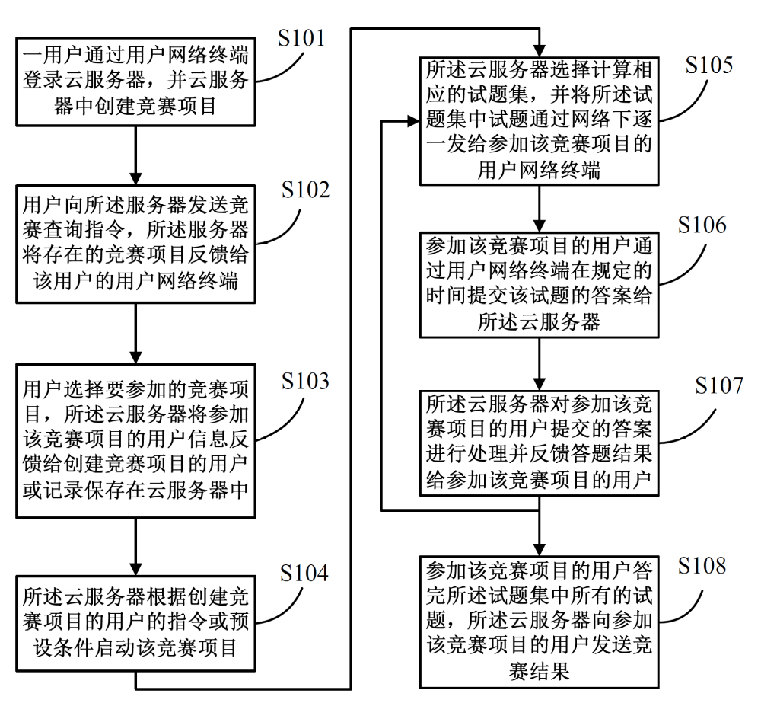
- 一种基于云网络的多人互动学习方法，其特征在于，所述方法包括以下步骤：
在云服务器中创建竞赛项目；用户通过用户网络终端查询云服务器中存在的竞赛项目，并向云服务器发送参加至少一竞赛项目的命令；
所述云服务器根据参加该竞赛项目的用户的信息，选择计算相应的试题集，并将所述试题集中试题通过网络下逐一发给至少两用户的用户网络终端；
所述至少两用户通过用户网络终端在规定的时间提交该试题的答案给所述云服务器；所述云服务器对所述至少两用户提交的答案进行处理并反馈答题结果给至少两用户的用户网络终端；
重复上述答题过程，直至所述至少两用户答完所述试题集中所有的试题，所述云服务器向至少两用户的用户网络终端发送竞赛结果。
- 根据权利要求1所述的基于云网络的多人互动学习方法，其特征在于，所述在云服务器中创建竞赛项目的步骤具体包括：
用户通过用户网络终端登录云服务器，并云服务器中创建竞赛项目；或云服务器也可以自动创建竞赛项目。
- 根据权利要求2所述的基于云网络的多人互动学习方法，其特征在于，所述用户通过用户网络终端查询云服务器中存在的竞赛项目，并向云服务器发送参加至少一竞赛项目的命令的步骤可包括：
用户通过用户网络终端登录云服务器，并向所述服务器发送竞赛查询指令，所述服务器将存在的竞赛项目反馈给该用户的用户网络终端；
用户通过用户网络终端选择要参加的竞赛项目并发送参加竞赛命令给云服务器，所述云服务器将参加该竞赛项目的用户信息反馈给创建竞赛项目的用户或记录保存在云服务器中。
- 根据权利要求1所述的基于云网络的多人互动学习方法，其特征在于，所述云服务器根据参加该竞赛项目的用户的信息，选择计算相应的试题集的步骤之前还包括：
所述云服务器根据创建竞赛项目的用户的指令或预设条件启动该竞赛项目。
- 根据权利要求4所述的基于云网络的多人互动学习方法，其特征在于，所述预设条件为参加竞赛项目的人数或者指定时间。
- 根据权利要求1所述的基于云网络的多人互动学习方法，其特征在于，所述云服务器根据参加该竞赛项目的用户的信息，选择计算相应的试题集的步骤具体包括：
所述云服务器根据参加该竞赛项目的用户信息，从所述云服务器中试题数据库中选择计算参加该竞赛项目的用户共同适应的试题集。
- 根据权利要求1所述的基于云网络的多人互动学习方法，其特征在于，所述云服务器对所述至少两用户提交的答案进行处理并反馈答题结果给至少两用户的用户网络终端的步骤具体包括：
所述云服务器在收到参加该竞赛项目的用户提交的答案后，根据试题库的答案或设定的裁判规则来判断用户的得分，并将该用户的得分结果反馈给参加该竞赛项目的用户。
- 一种的基于云网络的多人互动学习系统，其特征在于，所述系统包括：至少两用户网络终端及云服务器；所述云服务器进一步包括：
通信模块，用于通过网络与所述用户网络终端进行数据信息交互；
竞赛模块，连接于所述通信模块，用于根据用户网络终端的指令或者自动创建竞赛项目；
查询模块，连接于所述通信模块及竞赛模块，用于根据用户网络终端的指令查询云服务器中存在的竞赛项目；
试题数据库，连接于所述查询模块，用于存储竞赛试题；以及
用户数据库，连接于所述查询模块，用户存储参加竞赛的用户的信息；
所述竞赛模块还用于根据参加竞赛项目的用户的信息，从试题数据库中选择计算相应的试题集，并将所述试题集中试题通过网络下逐一发给参加竞赛项目的用户网络终端；对所述用户网络终端提交的答案进行处理并反馈答题结果给用户网络终端以及在所述试题集中所有的试题答完后，向参加竞赛项目的用户网络终端发送竞赛结果。
- 根据权利要求8所述的基于云网络的多人互动学习系统，其特征在于，所述竞赛模块还用于根据创建竞赛项目的用户网络终端的指令或预设条件启动该竞赛项目。
- 根据权利要求8或9所述的基于云网络的多人互动学习系统，其特征在于，所述用户网络终端为智能手机、平板电脑或笔记本电脑。

基于云网络的多人互动学习方法及系统
技术领域
本发明涉及网络学习技术领域，特别涉及一种基于云网络的多人互动学习方法及系统。

背景技术
随着计算机网络技术的发展，网络学习作为一种新的学习方式逐渐进入人们的日常生活中，学习者可以通过互联网方便的查询到自己所需要的知识，也可以通过互联网在线做题，极大地提高了学习者自主学习的效率。
传统的线下学习者之间经常进行各种形式的竞赛，而线下竞赛方式通常以某些特定的学习者在特定地点进行考试为主，该方法往往缺乏实时性，不能随时随地发起竞赛，也无法给学习者带来娱乐性和挑战性。

发明内容
本发明提出一种基于云网络的多人互动学习方法及系统，能突破空间地域的限制，在任何能上网的环境下通过访问云服务器进行竞赛考试，通过竞赛提高了学习者的热情、兴趣和效率，以及给学习者带来娱乐性和挑战性。
为实现上述发明目的，本发明采用如下技术方案：
一种基于云网络的多人互动学习方法，包括以下步骤：
在云服务器中创建竞赛项目；用户通过用户网络终端查询云服务器中存在的
竞赛项目，并向云服务器发送参加至少一竞赛项目的命令；
所述云服务器根据参加该竞赛项目的用户的信息，选择计算相应的试题集，
并将所述试题集中试题通过网络下逐一发给至少两用户的用户网络终端；
所述至少两用户通过用户网络终端在规定的时间提交该试题的答案给所述
云服务器；所述云服务器对所述至少两用户提交的答案进行处理并反馈答题结果给至少两用户的用户网络终端；
重复上述答题过程，直至所述至少两用户答完所述试题集中所有的试题，所
述云服务器向至少两用户的用户网络终端发送竞赛结果。
进一步地，在上述的基于云网络的多人互动学习方法中，所述在云服务器中创建竞赛项目的步骤具体包括：
用户通过用户网络终端登录云服务器，并云服务器中创建竞赛项目；或云服务器也可以自动创建竞赛项目。
进一步地，在上述的基于云网络的多人互动学习方法中，所述用户通过用户网络终端查询云服务器中存在的竞赛项目，并向云服务器发送参加至少一竞赛项目的命令的步骤可包括：
用户通过用户网络终端登录云服务器，并向所述服务器发送竞赛查询指令，所述服务器将存在的竞赛项目反馈给该用户的用户网络终端；
用户通过用户网络终端选择要参加的竞赛项目并发送参加竞赛命令给云服务
器，所述云服务器将参加该竞赛项目的用户信息反馈给创建竞赛项目的用户或记录保存在云服务器中。
进一步地，在上述的基于云网络的多人互动学习方法中，所述云服务器根据参加该竞赛项目的用户的信息，选择计算相应的试题集的步骤之前还包括：
所述云服务器根据创建竞赛项目的用户的指令或预设条件启动该竞赛项目。
进一步地，在上述的基于云网络的多人互动学习方法中，所述预设条件为参加竞赛项目的人数或者指定时间。
进一步地，在上述的基于云网络的多人互动学习方法中，所述云服务器根据参加该竞赛项目的用户的信息，选择计算相应的试题集的步骤具体包括：
所述云服务器根据参加该竞赛项目的用户信息，从所述云服务器中试题数据
库中选择计算参加该竞赛项目的用户共同适应的试题集。
进一步地，在上述的基于云网络的多人互动学习方法中，所述云服务器对所述至少两用户提交的答案进行处理并反馈答题结果给至少两用户的用户网络终端的步骤具体包括：
所述云服务器在收到参加该竞赛项目的用户提交的答案后，根据试题库的答
案或设定的裁判规则来判断用户的得分，并将该用户的得分结果反馈给参加该竞赛项目的用户。
另，本发明还提供一种的基于云网络的多人互动学习系统，所述系统包括：至少两用户网络终端及云服务器；所述云服务器进一步包括：
通信模块，用于通过网络与所述用户网络终端进行数据信息交互；
竞赛模块，连接于所述通信模块，用于根据用户网络终端的指令或者自动创
建竞赛项目；
查询模块，连接于所述通信模块及竞赛模块，用于根据用户网络终端的指令
查询云服务器中存在的竞赛项目；
试题数据库，连接于所述查询模块，用于存储竞赛试题；以及
用户数据库，连接于所述查询模块，用户存储参加竞赛的用户的信息；
所述竞赛模块还用于根据参加竞赛项目的用户的信息，从试题数据库中选择
计算相应的试题集，并将所述试题集中试题通过网络下逐一发给参加竞赛项目的用户网络终端；对所述用户网络终端提交的答案进行处理并反馈答题结果给用户网络终端以及在所述试题集中所有的试题答完后，向参加竞赛项目的用户网络终端发送竞赛结果。
进一步地，在上述的基于云网络的多人互动学习系统中，所述竞赛模块还用于根据创建竞赛项目的用户网络终端的指令或预设条件启动该竞赛项目。
进一步地，在上述的基于云网络的多人互动学习系统中，所述用户网络终端为智能手机、平板电脑或笔记本电脑。
本发明基于云网络的多人互动学习方法及系统突破了空间地域的限制，用户在任何能上网的环境下均能通过访问云服务器进行竞赛考试，通过竞赛提高了学习者的热情、兴趣和效率，以及给学习者带来娱乐性和挑战性。

附图说明
图1为本发明基于云网络的多人互动学习方法的具体流程示意图；
图2为本发明基于云网络的多人互动学习系统的结构示意图。

具体实施方式
为了使本发明的目的、技术方案及优点更加清楚明白，以下结合附图及实施例，对本发明进行进一步详细说明。应当理解，此处所描述的具体实施例仅仅用以解释本发明，并不用于限定本发明。
本发明提供一种基于云网络的多人互动学习方法，其用于至少两用户进行互动学习，所述方法包括以下步骤：在云服务器中创建竞赛项目；用户通过用户网络终端查询云服务器中存在的竞赛项目，并向云服务器发送参加至少一竞赛项目的命令；所述云服务器根据参加该竞赛项目的用户的信息，选择计算相应的试题集，并将所述试题集中试题通过网络下逐一发给至少两用户的用户网络终端；所述至少两用户通过用户网络终端在规定的时间提交该试题的答案给所述云服务器；所述云服务器对所述至少两用户提交的答案进行处理并反馈答题结果给至少两用户的用户网络终端；重复上述答题过程，直至所述至少两用户答完所述试题集中所有的试题，所述云服务器向至少两用户的用户网络终端发送竞赛结果。
这样，云服务器与至少两用户之间通过网络信息互动，突破了空间地域的限制，用户在任何能上网的环境下均能通过访问云服务器进行竞赛考试，通过竞赛提高了学习者的热情、兴趣和效率，以及给学习者带来娱乐性和挑战性。
请参阅图1，图1为本发明基于云网络的多人互动学习方法的具体流程示意图。所述方法包括以下步骤：
步骤S101：一用户通过用户网络终端登录云服务器，并云服务器中创建竞赛项目；
在具体实现时，一用户使用用户网络终端通过无线或有限网络连接访问云服务器，并向云服务器下达创建竞赛指令，即在云服务器中创建一个竞赛项目，该竞赛项目进入预启动状态，等待其他用户参加该竞赛项目，所述云服务器向该用户反馈创建竞赛结果。所述用户网络终端可以为智能手机、平板电脑或笔记本电脑等。
可以理解，云服务器也可以自动创建竞赛项目，并等待至少两用户参加该竞赛项目。
步骤S102：用户通过用户网络终端登录云服务器，并向所述服务器发送竞赛查询指令，所述服务器将存在的竞赛项目反馈给该用户的用户网络终端；
在具体实现时，另外不同的用户可通过用户网络终端登录云服务器，并下达查询竞赛指令，所述云服务器通过浏览器或者APP反馈当前正在进行的竞赛给该用户的用户网络终端，以供该用户选择想要参加的竞赛项目。
步骤S103：用户通过用户网络终端选择要参加的竞赛项目并发送参加竞赛命令给云服务器，所述云服务器将参加该竞赛项目的用户信息反馈给创建竞赛项目的用户或记录保存在云服务器中；
在具体实现时，所述用户通过用户网络终端选择要参加的竞赛项目后，通过用户网络终端向所述云服务器发送参加竞赛的命令，所述云服务器在收到该命令后，将参加该竞赛项目的用户信息反馈给创建竞赛项目的用户（该竞赛项目由用户创建），或者将参加该竞赛项目的用户信息记录保存在云服务器中（该竞赛项目由云服务器创建）。
步骤S104：所述云服务器根据创建竞赛项目的用户的指令或预设条件启动该竞赛项目；
在具体实现时，若该竞赛项目由用户创建，则该用户可根据具体情况随时向云服务器下达开始竞赛指令，以启动该竞赛项目，例如参加竞赛的人数达到两个以上，或者受邀参加竞赛的用户已经参加等，需要说明的是，该创建竞赛项目的用户可以选择某些用户参加该竞赛项目，即可以拒绝某些用户参加该竞赛项目；若该竞赛项目由云服务器创建，则所述云服务器可根据预设条件启动该竞赛项目，该预设条件可以是参加竞赛项目的人数，例如，参加竞赛项目的人数达到三个即可自动启动该竞赛项目；或者该预设条件可以是指定时间，例如，可以在下午2点启动该竞赛项目。
步骤S105：所述云服务器选择计算相应的试题集，并将所述试题集中试题通过网络下逐一发给参加该竞赛项目的用户网络终端；
在具体实现时，该竞赛项目启动后，所述云服务器根据参加该竞赛项目的用户信息，例如用户的基本资料、背景知识结构，从所述云服务器中试题数据库中选择计算参加该竞赛项目的用户共同适应的试题集，以保证竞赛的公平性。该试题集是多个试题的集合，提供给参加该竞赛项目的用户答题。参加该竞赛项目的用户答题形式是逐一答题，即所述云服务器先将前一道题下发给用户，等用户完成答题及处理答题结果完成后，再下发后一道题给用户。
步骤S106：参加该竞赛项目的用户通过用户网络终端在规定的时间提交该试题的答案给所述云服务器；
在具体实现时，参加该竞赛项目的用户通过用户网络终端接收到云服务器下发的试题后，需要在规定的时间内答完并提交答案给所述云服务器，否则将视为放弃，每道试题的答题规定的时间可由述云服务器中试题数据库设计而定。
步骤S107：所述云服务器对参加该竞赛项目的用户提交的答案进行处理并反馈答题结果给参加该竞赛项目的用户；
在具体实现时，所述云服务器在收到参加该竞赛项目的用户提交的答案后，根据试题库的答案或设定的裁判规则来判断用户的得分，并将该用户的得分结果反馈给参加该竞赛项目的用户。例如，答对试题的用户加分，答错试题的用户不加分。
步骤S108：重复上述答题过程，直至参加该竞赛项目的用户答完所述试题集中所有的试题，所述云服务器向参加该竞赛项目的用户发送竞赛结果；
在具体实现时，重复上述答题过程，该竞赛项目的用户逐一答完所述试题集中所有的试题，所述云服务器对参加该竞赛项目的用户的得分进行统计，根据得分高者获胜的规则判断竞赛结果，并将竞赛结果发送给向参加该竞赛项目的用户。
到此，所述竞赛项目结束，需要说明的是，所述云服务器中多个竞赛项目可以同时并行或者交叉进行。
请参阅图2，本发明还提供了一种基于云网络的多人互动学习系统，所述系统包括：至少两用户网络终端10及云服务器20；所述云服务器20进一步包括：
通信模块201，用于通过网络与所述用户网络终端10进行数据信息交互；
竞赛模块202，连接于所述通信模块201，用于根据用户网络终端10的指令或者自动创建竞赛项目；
查询模块203，连接于所述通信模块201及竞赛模块202，用于根据用户网络终端10的指令查询云服务器20中存在的竞赛项目；
试题数据库204，连接于所述查询模块203，用于存储竞赛试题；以及
用户数据库205，连接于所述查询模块203，用户存储参加竞赛的用户的信息；
所述竞赛模块202还用于根据参加竞赛项目的用户的信息，从试题数据库204中选择计算相应的试题集，并将所述试题集中试题通过网络下逐一发给参加竞赛项目的用户网络终端10；对所述用户网络终端10提交的答案进行处理并反馈答题结果给用户网络终端10以及在所述试题集中所有的试题答完后，向参加竞赛项目的用户网络终端10发送竞赛结果。
所述竞赛模块202还用于根据创建竞赛项目的用户网络终端10的指令或预设条件启动该竞赛项目。
所述用户网络终端10可以为智能手机、平板电脑或笔记本电脑等。
相比于现有技术，本发明基于云网络的多人互动学习方法及系统突破了空间地域的限制，用户在任何能上网的环境下均能通过访问云服务器进行竞赛考试，通过竞赛提高了学习者的热情、兴趣和效率，以及给学习者带来娱乐性和挑战性。
这里本发明的描述和应用是说明性的，并非想将本发明的范围限制在上述实施例中。这里所披露的实施例的变形和改变是可能的，对于那些本领域的普通技术人员来说实施例的替换和等效的各种部件是公知的。本领域技术人员应该清楚的是，在不脱离本发明的精神或本质特征的情况下，本发明可以以其它形式、结构、布置、比例，以及用其它组件、材料和部件来实现。在不脱离本发明范围和精神的情况下，可以对这里所披露的实施例进行其它变形和改变。

图1

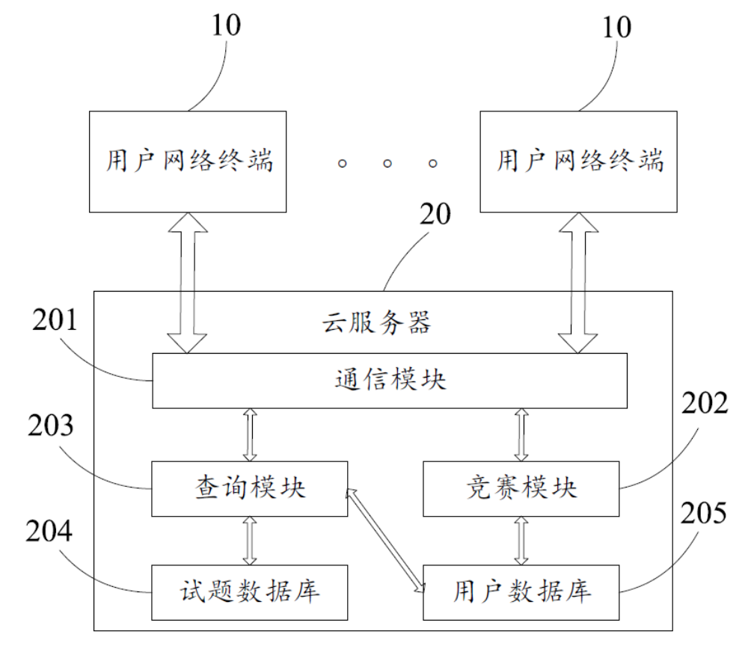

图2

